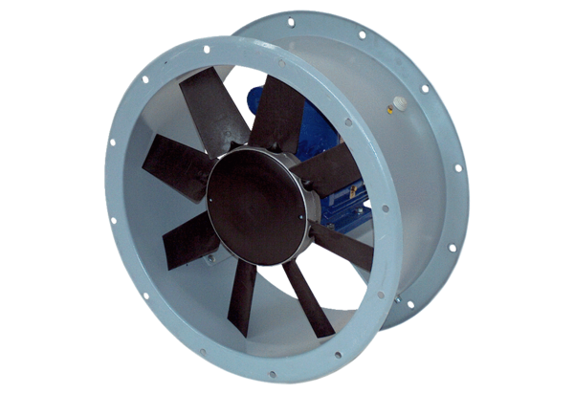Axiál csőventilátor DAR 160/6 15Csomagolási egység: 1 darabVálaszték: C
Termékszám: 0073.0196Gyártó: MAICO

